BREVET DE TECHNICIEN SUPÉRIEUR

CONSTRUCTIONS METALLIQUES

SESSION 2011

E4 : Analyse et Calcul des structures

U4.2 Note de calculs

Durée : 4h – Coefficient : 3

Contenu du dossier

Page de garde (intitulé du sujet): Page 1/9
Questionnaire : Pages 2/9 à 4/9
Annexes : Pages 5/9 et 6/9
Documents réponses : Pages 7/9 à 9/9
Nombre total de pages : 9 pages A3

Barème indicatif

Question 1 : 6 points Question 3 : 4 points
Question 2 : 4 points Question 4 : 6 points

Recommandations

Le dossier technique d’étude est commun aux épreuves E4 et E5
Documents autorisés :
- Fascicule Eurocodes BTS (aucune annotation admise)
- Règlements ou extraits de règlements en vigueur : EN 1990, EN 1991 et EN 1993.
- Catalogues de profilés

- DETERMINATION DES ACTIONS CLIMATIQUES :

  - Etude des actions dues à la neige :

    - Déterminer la charge surfacique caractéristique de la neige au sol. On précisera, s’il y a lieu, la valeur de la charge accidentelle.
    - En déduire la valeur de la charge de neige en toiture au niveau de la file 2 pour les différents cas suivants envisagés (les valeurs en kN/m² sont demandées) :
  - Charge de neige sans redistribution et/ou accumulation
  - Charge de neige avec redistribution et /ou accumulation
On n’étudiera que la forme de neige au droit du portique file 2 sans tenir compte d’un éventuel effet de bord des acrotères de pignon. On rappelle que la pente des 2 versants de la toiture est de 3%. Les résultats seront à reporter sur le document réponse DR1 ; les schémas seront annotés et cotés. On retiendra les dimensions suivantes en toiture (hauteurs effectives d’accumulation au droit des acrotères) :
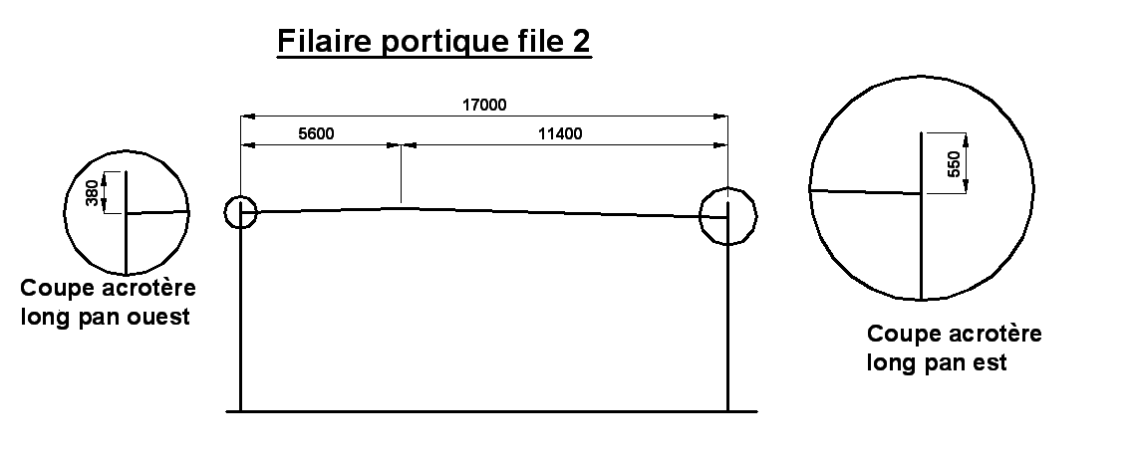
    - Déterminer la charge de neige en projection horizontale (pour le cas S₂ uniquement) sur l’auvent compris entre les files 4 et 9. Reporter les résultats sur le document DR1.
On donne la coupe au droit de l’auvent :

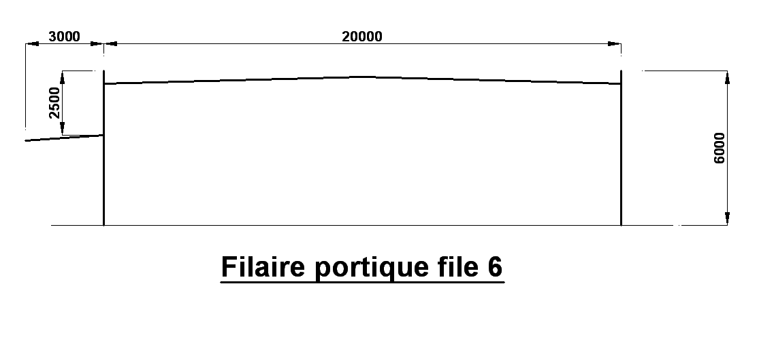

  - Etude des actions dues au vent :
On étudiera les actions du vent sur le hall n°1, considéré comme isolé. Le décrochement du bâtiment files 4 et 5 ne sera pas pris en compte. On considère alors le bâtiment avec les dimensions principales suivantes :
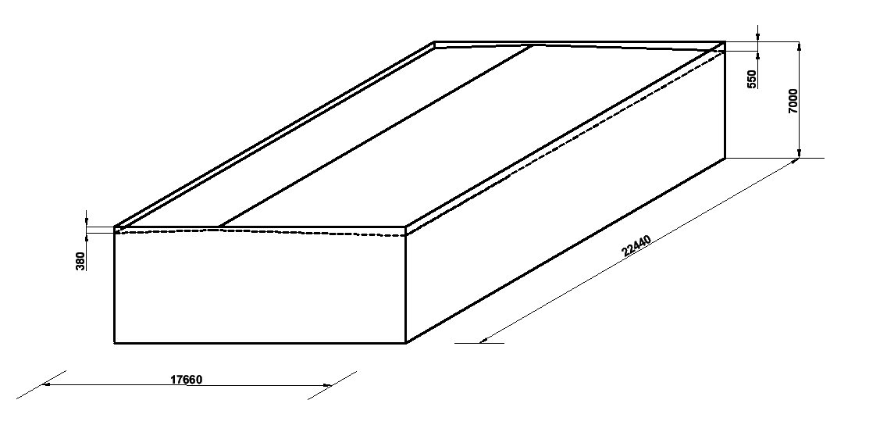
Vent sur long pan Est

Les hauteurs effectives des acrotères données précédemment pour la file 2 sont conservées. Le vent sur long pan étudié est donné sur la figure ci-dessus. On retiendra la hauteur de l’acrotère exposé au vent pour le calcul des Cpe.

    - Déterminer la pression dynamique de pointe qp .
    - Déterminer les différents Cpe pour le cas du vent sur long pan Est. Les calculs et les résultats seront reportés dans le tableau du document réponse DR2 (page 8/9). Pour les faces verticales on retiendra h=7m. Pour les calculs des C_{pe} en toiture, la valeur de h est bien la hauteur totale diminuée de la hauteur d’acrotère.
    - Déterminer les Cpi dans le cas du bâtiment fermé.

- TRACE DE DIAGRAMMES DE SOLLICITATIONS A PARTIR D’UN LISTING INFORMATIQUE :

On veut étudier la variation de l’effort tranchant et du moment fléchissant le long des barres constituant le portique pour une combinaison d’actions élémentaires faisant intervenir :
- Le poids propre et les charges permanentes notée G
- La neige uniforme notée S₁ (sans accumulation)
- Une surcharge d’exploitation sous toiture à caractère quasi permanent (avec ψ_{0Q1}=1) notée Q₁ (ou I₁)
- La surcharge d’exploitation du plancher à destination de bureaux notée Q₂ (ou I₂)

  - Etude de combinaisons d’actions :
Donner l’expression littérale de la combinaison d’actions à considérer pour chacun des 2 cas suivants :
- Les 2 charges d’exploitations Q₁ et Q₂ (ou I₁ et I₂ ) sont les actions variables dominantes et la charge de neige est une action variable d’accompagnement
- L’action variable dominante est la neige S₁, la charge d’exploitation sous toiture Q₁ conserve un caractère permanent (Ψ_{0Q1}=1 ou Ψ_{0I1}=1) et la surcharge d’exploitation du plancher Q₂ est la charge variable d’accompagnement.

  - Tracé des diagrammes de V et M à partir d’un listing de résultats :

On donne en annexe n°1 (page 5/9) la modélisation de la structure. Les résultats obtenus à partir d’un logiciel de calcul de structures sont donnés en annexe n°2 (page 5/8). Le logiciel utilisé donne directement la valeur des efforts intérieurs (effort normal, effort tranchant et moment fléchissant) respectivement au nœud origine puis au nœud extrémité de la barre.
La combinaison étudiée fait intervenir le poids propre et les charges permanentes (cas n°1 : G), une action prépondérante de neige uniformément répartie en toiture (cas n°2 : S₁), une surcharge d’exploitation en dessous de toiture ayant un caractère quasi-permanent (cas n°3 : Q₁), et l’action variable d’accompagnement (cas n°4 :Q₂).
Sur le document réponse DR3 (page 8/9), tracer les diagrammes d’efforts tranchants et de moments fléchissants.
On indiquera, les valeurs remarquables aux nœuds, mais également, s’il y a lieu, les valeurs maximales ou minimales des moments fléchissants. On rappelle que la valeur absolue de la charge linéique perpendiculaire à l’axe de la barre peut être retrouvée en dérivant l’effort tranchant (soit, la pente de la droite, si la variation est linéaire).

- ETUDE DE LA STRUCTURE DU PLANCHER EN FILE 2 :

  - Détermination des actions surfaciques du plancher:

    - Déterminer la charge surfacique permanente du plancher :G
La structure du plancher dans son épaisseur est donnée ci-dessous :
1) Carrelage y compris mortier de pose (0,5 kN/m²)
2) chape mortier de ciment (5 cm)
3) Plancher collaborant e=11 cm (béton seul : 2,01 kN/m²)
4) Coffrage collaborant (0,1 kN/m²)
Le poids volumique du mortier de la chape est de 20 kN/m³.

    - Déterminer la charge surfacique d’exploitation Q₂ (ou I₂) du plancher :
Le plancher sera à usage de bureaux. Des cloisons mobiles légères (charges inférieures à 1,0 kN/m linéaire de mur) y seront installées.

  - Descente de charges :

On veut déterminer les charges permanentes et d’exploitation ramenées par la solive intermédiaire au niveau de la poutre de plancher de la file 2, au nœud n°11. La vue en plan de la partie de plancher concernée proposée en annexe n°2 (page 6/9), donne les différentes dimensions nécessaires au calcul. On négligera l’influence de la continuité du coffrage au droit des solives.

    - Déterminer la charge ponctuelle ramenée au nœud 11 par la solive sous charge d’exploitation Q₂ (ou I₂) du plancher.
    - Déterminer la charge ponctuelle due aux charges permanentes du plancher à ce même nœud. Les solives sont des IPE 270.

  - Vérification de la poutre de plancher :

    - Vérification à l’ELU :
La poutre principale du plancher est constituée d’un IPE 270. Les résultats des sollicitations de la poutre sont donnés en annexe n°2 (page 5/9) pour une combinaison ELU du type 1,35G + 1.5Q_{2 .} Les efforts sur la poutre sont dus aux charges ponctuelles transmises par les solives à l’exception du poids propre de la poutre qui est une charge uniformément répartie mais de valeur relativement faible devant les charges ponctuelles. La section est de classe 1 en l’absence d’effort normal.
    - Déterminer la section la plus sollicitée et montrer que l’influence de l’effort tranchant est négligeable pour la vérification de la résistance de la section.
    - Vérifier la résistance de la section la plus sollicitée en flexion simple.
.
    - Vérification à l’ELS :
La combinaison étudiée est dans ce cas G +Q (cas 1 + cas 4).
On donne la part respective de la flèche maxi en travée pour G et Q.
On donne également les valeurs respectives des flèches dues à G et Q en bout de porte-à-faux.

 | En travée | En bout de porte à faux (flèche positive)
Valeur de flèches dues à G | -5,1 mm | 1,9 mm
Valeur de flèches dues à Q | -4,9 mm | 3,2 mm
Le plancher supporte des cloisons en plâtre relativement fragiles.
On vous demande de vérifier les flèches en travée et à l’extrémité du porte-à-faux pour la combinaison étudiée et pour les seules surcharges variables.

- ETUDE DU POTEAU DE PORTIQUE FILE N°2 :

  - Détermination des longueurs de flambement du montant de portique B2 :

Les dimensions des éléments sont données sur les figures ci-dessous :

    - Longueur de flambement dans le plan du portique :
La structure du plancher est négligée.
La structure est à nœuds déplaçables.
En négligeant la rigidité supplémentaire occasionnée par la présence des jarrets dans la traverse, déterminer la longueur de flambement dans le plan du portique.

    - Longueur de flambement dans le plan perpendiculaire au portique :
On fera l’hypothèse que le plancher crée un point d’inflexion (nœud 2) hors du plan du portique, et que dans ce plan, la structure est à nœuds fixes du fait de la présence de stabilités en croix verticales en file A et de la rigidité globale du plancher y étant relié.
Déterminer la longueur de flambement de la partie supérieure du poteau comprise entre le plancher et la tête du portique (élément 2 : nœuds 2-3).

  - Vérification du poteau à la flexion composée avec risque d’instabilité au flambement et au déversement :

On donne les résultats des sollicitations d’effort normal et de moment fléchissant le long du montant pour la combinaison : 1,35G + 1,5S₁ + 1,5 Q₁ +1,05Q₂ . On s’intéresse plus particulièrement à la stabilité du tronçon supérieur du montant (barre n°2) .

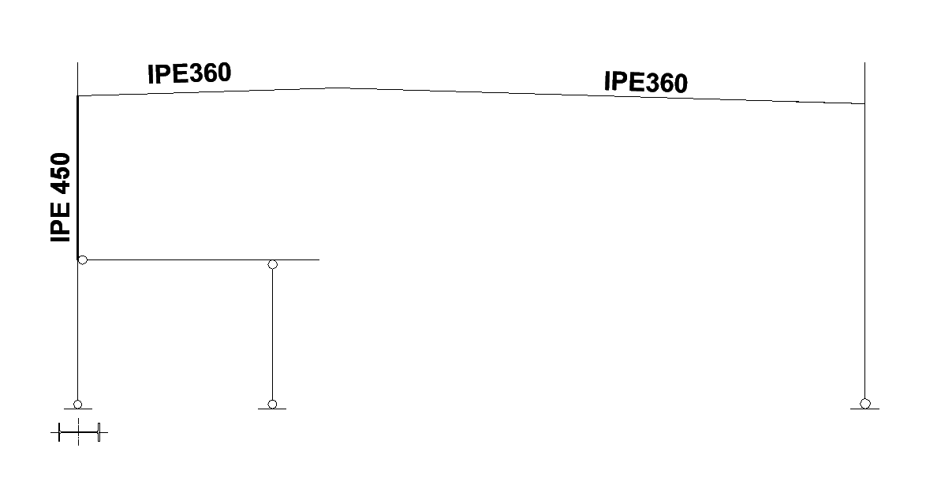
Partie étudiée en 4.2
17 m
3,547 m
3,035 m
Pentes 3%
2
3
2
Montant du portique B2

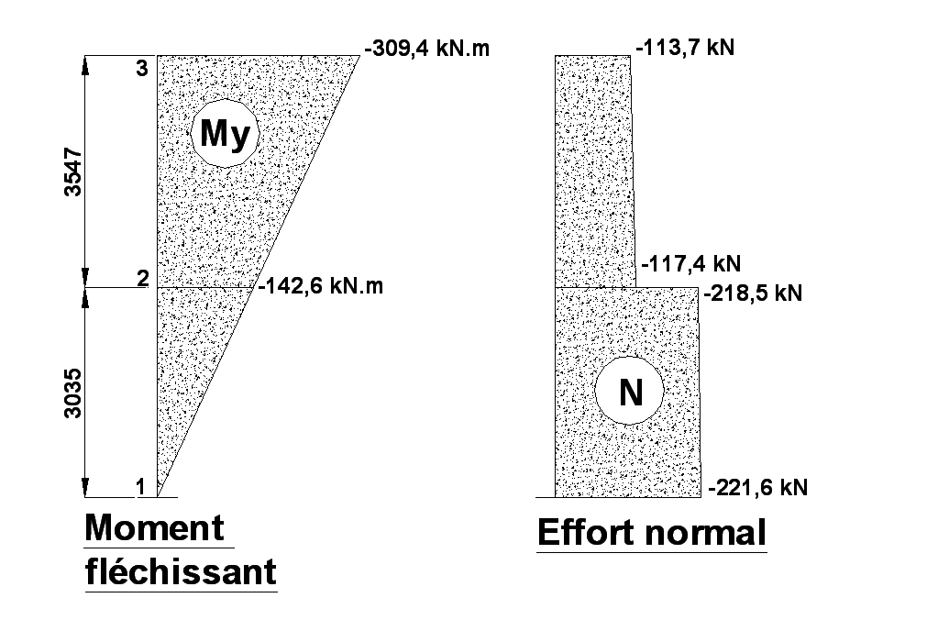

    - Etude du flambement de la partie supérieure du montant :
Déterminer les coefficients de réduction dus au flambement (χ_{y} et χ_{z}), suivant les 2 axes principaux d’inertie.

    - Classe de section :
Montrer que la section est de classe 1, en tenant compte de l’effort normal de compression N= -117,4kN

    - Etude du déversement de la partie supérieure du montant (Barre n°2)
Montrer que le moment critique de déversement du tronçon étudié vaut : M_{cr}=957,9 kN.m
En déduire le facteur de réduction dû au déversement (χ_{LT})

    - Vérifications finales :
Effectuer les vérifications finales d’usage de la barre comprimée et fléchie.
On retiendra les coefficients de flexion suivants :
k_{yy}=1,04 et k_{zy} = 0,64

Annexe n°1 :

Modélisation de la structure et actions élémentaires

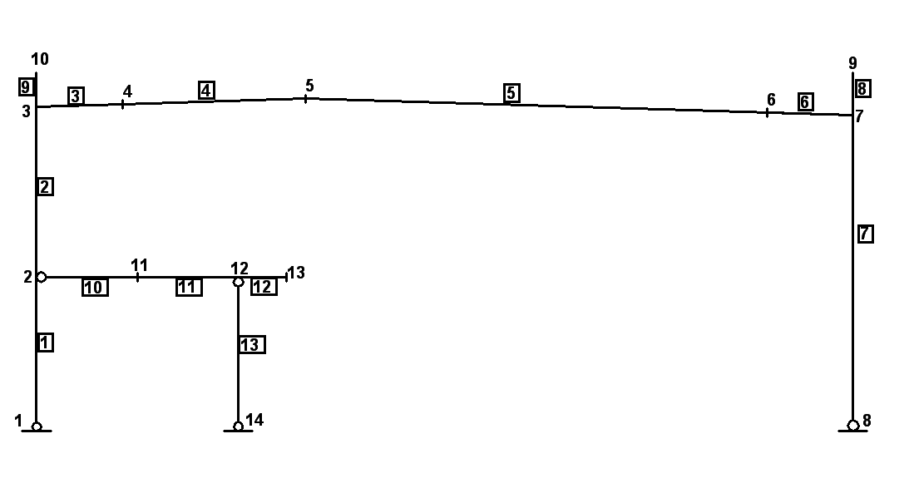
Nœuds [ m ]

Nœuds x y Nœuds x y

1 0.000 0.000 2 0.000 3.035
3 0.000 6.582 4 1.799 6.636
5 5.600 6.750 6 15.201 6.462
7 17.000 6.408 8 17.000 0.000
9 17.000 7.300 10 0.000 7.300
11 2.100 3.035 12 4.200 3.035
13 5.200 3.035 14 4.200 0.000

Poutres [ m , rad ]

Poutre Ori -> Ext Orient Sect Mat Long Type

1 1 2 0.0000 13 11 3.035 Rigide - Rigide
2 2 3 0.0000 13 11 3.547 Rigide - Rigide
3 3 4 0.0000 10 11 1.800 Rigide - Rigide
4 4 5 0.0000 11 11 3.803 Rigide - Rigide
5 5 6 0.0000 11 11 9.605 Rigide - Rigide
6 7 6 0.0000 10 11 1.800 Rigide - Rigide
7 7 8 0.0000 13 11 6.408 Rigide - Rigide
8 7 9 0.0000 15 11 0.892 Rigide - Rigide
9 3 10 0.0000 15 11 0.718 Rigide - Rigide
10 2 11 0.0000 14 11 2.100 Rotule - Rigide
11 11 12 0.0000 14 11 2.100 Rigide - Rigide
12 12 13 0.0000 14 11 1.000 Rigide - Rigide
13 12 14 0.0000 12 11 3.035 Rotule – Rigide
Sections droites
Section droite 10 : Section variable [ 8 ] I à ailes égales : jarret
Section droite 11 : IPE – 360 Aire = 72.729 cm2
Moments quadratiques : IY = 1043.452 cm4 - IZ = 16265.631 cm4
Section droite 12 : HEA – 140 Aire = 31.416 cm2
Moments quadratiques : IY = 1033.130 cm4 - IZ = 389.321 cm4
Section droite 13 : IPE – 450 Aire = 98.821 cm2
Moments quadratiques : IY = 1675.861 cm4 - IZ = 33742.942 cm4
Section droite 14 : IPE – 270 Aire = 45.945 cm2
Moments quadratiques : IY = 419.869 cm4 - IZ = 5789.783 cm4
Section droite 15 : HEA – 100 Aire = 21.236 cm2
Moments quadratiques : IY = 133.811 cm4 - IZ = 349.225 cm4

Liaisons nodales
Noeud 1 : dx = dy = 0
Noeud 14 : dx = dy = 0
Noeud 8 : dx = dy = 0

Cas de charges 1 : G
Le poids propre est pris en compte ( g = 10.00 m/s2 )
5 Charges nodales [ kN , kN.m ]
Noeud 8 : Fx = 0.00 Fy = -47.65
Noeud 2 : Fx = 0.00 Fy = -24.34
Noeud 11 : Fx = 0.00 Fy = -47.65
Noeud 12 : Fx = 0.00 Fy = -35.74
Noeud 13 : Fx = 0.00 Fy = -14.23

4 Charges uniformément réparties [ kN/m ]
Poutre 3 : px = 0.0 py = -2.3
Poutre 4 : px = 0.0 py = -2.3
Poutre 5 : px = 0.0 py = -2.3
Poutre 6 : px = 0.0 py = -2.3

Cas de charges 2 : S₁
4 Charges verticales uniformément répartie(s) [ kN/m ]
Poutre 3 : py = -4.8 par unité de longueur projetée
Poutre 4 : py = -4.8 par unité de longueur projetée
Poutre 5 : py = -4.8 par unité de longueur projetée
Poutre 6 : py = -4.8 par unité de longueur projetée

Cas de charges 3 : Q sous-toiture
4 Charges uniformément réparties [ kN/m ]
Poutre 3 : px = 0.0 py = -1.5
Poutre 4 : px = 0.0 py = -1.5
Poutre 5 : px = 0.0 py = -1.5
Poutre 6 : px = 0.0 py = -1.5

Cas de charges 4 : Q plancher
3 Charges nodales [ kN , kN.m ]
Noeud 2 : Fx = 0.00 Fy = -18.90
Noeud 11 : Fx = 0.00 Fy = -37.80
Noeud 12 : Fx = 0.00 Fy = -27.90

Annexe n°2 :

Résultats portique : RDM 6 - Ossatures
Combinaison = 1.35cas1 + 1.5 cas 2 + 1.5 cas3 + 1.05 cas 4

Action(s) de liaison [ kN kN.m ]

Noeud 1 - Rx = 47.0 Ry = 221.6 Mz = 0.0
Noeud 8 - Rx = -47.0 Ry = 184.7 Mz = 0.0
Noeud 14 - Rx = 0.0 Ry = 155.9 Mz = 0.0

Somme des actions de liaison :

Rx = 0.0 kN
Ry = 562.2 kN

Efforts intérieurs [ kN kN.m ]

N = Effort normal TY = Effort tranchant MfZ = Moment fléchissant

ELE ori No TYo MfZo
ext Ne TYe MfZe

1 1 -221.6 47.0 0.0
2 -218.5 47.0 -142.6
2 2 -117.4 47.0 -142.6
3 -113.7 47.0 -309.4
3 3 -50.4 -112.0 -309.4
4 -49.7 -87.8 -129.6
4 4 -49.7 -87.8 -129.6
5 -48.1 -37.2 108.2
5 5 -45.8 -40.0 108.2
6 -49.7 87.8 -121.4
6 7 -50.4 112.0 -301.2
6 -49.7 87.8 -121.4
7 7 -113.7 -47.0 -301.2
8 -120.4 -47.0 0.0
8 7 -0.2 -0.0 0.0
9 0.0 -0.0 0.0
9 3 -0.2 0.0 0.0
10 0.0 0.0 -0.0
10 2 -0.0 -48.4 -0.0
11 -0.0 -47.4 100.6
11 11 -0.0 56.6 100.6
12 -0.0 57.7 -19.5
12 12 -0.0 -19.7 -19.5
13 -0.0 -19.2 0.0
13 12 -154.9 0.0 0.0
14 -155.9 0.0 -0.0

Résultats plancher : Combinaison = 1.35 Cas 1 + 1.50 Cas 3 + 1.50 Cas 4

Efforts intérieurs [ kN kN.m ]

N = Effort normal TY = Effort tranchant MfZ = Moment fléchissant

ELE ori No TYo MfZo
ext Ne TYe MfZe

10 2 -0.0 -56.9 -0.0
11 -0.0 -55.9 118.4
11 11 -0.0 65.1 118.4
12 -0.0 66.2 -19.5
12 12 -0.0 -19.7 -19.5
13 -0.0 -19.2 0.0
13 12 -176.0 -0.0 -0.0
14 -177.0 -0.0 0.0

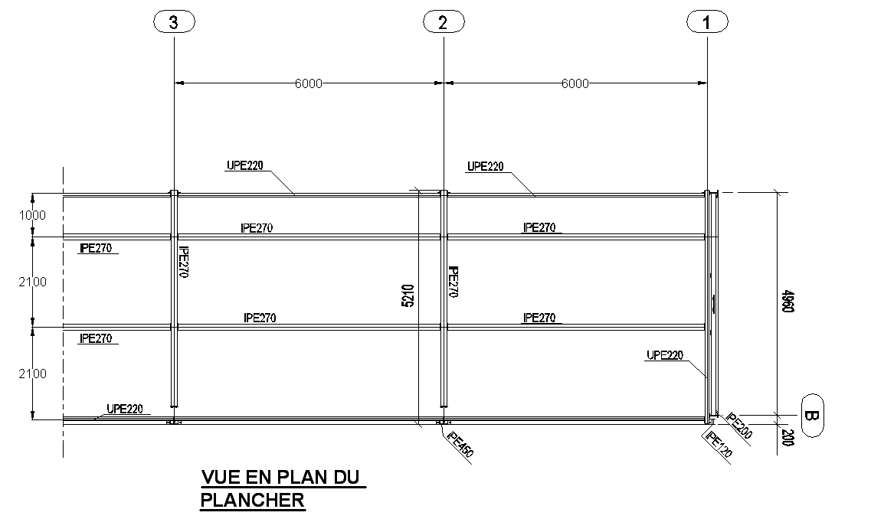
2
11
12
13
10
11
12

Document réponse DR1 : charges de neige

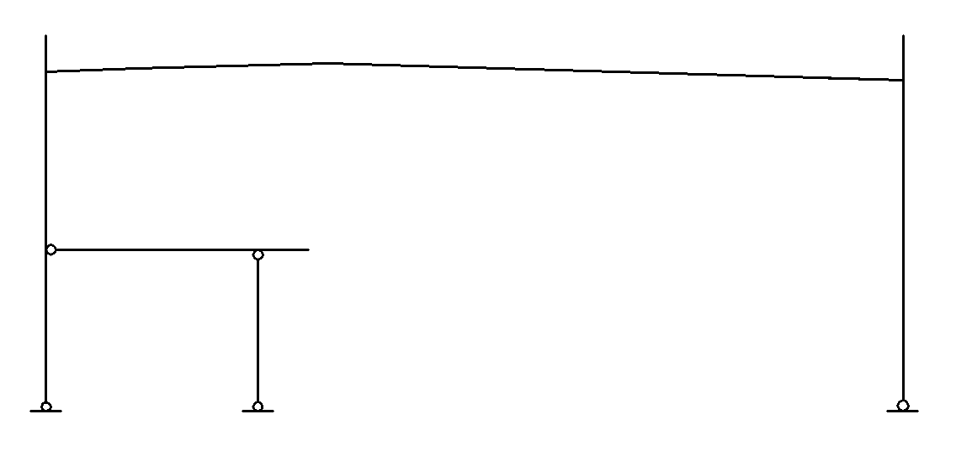
Neige surfacique uniforme : S1

Neige surfacique avec accumulation : S2

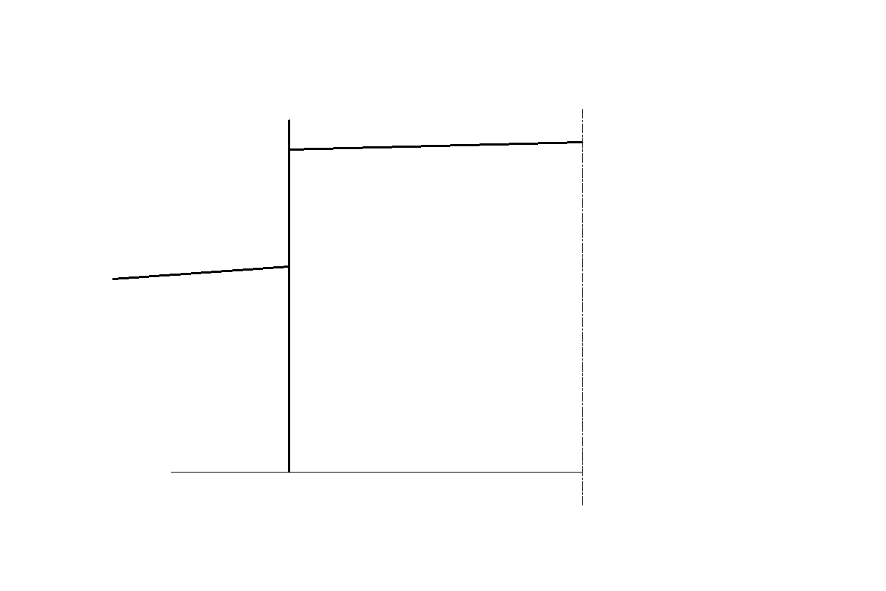
Neige sur auvent uniquement (cas S2)

Document réponse DR2 : Etude de vent

Détermination des coefficients de pression extérieurs Cpe

Direction du vent : vent sur long pan est

Caractéristiques du bâtiment :

b = e = min (b ou 2h) =
d =
h = 7m h/d =
h_{p}= h-h_{p}=
Type de toiture : Angle versant α = 1,72°

Elément | Zone | Surfaces de zones | Valeur de C_{pe} | Calculs intermédiaires éventuels, remarques, schémas, interpolations.
Murs verticaux | Faces latérales :  Zone A :  Zone B :  Zone C :
Murs verticaux | Face au vent :  Zone D : |  |  | Interpolation :
Murs verticaux | Face « arrière » :  Zone E : |  |  | Interpolation :
Toiture | Zone F :  Zone G :  Zone H :  Zone I : |  |  | Double interpolation  Interpolation :

Compléter en mettant les valeurs des Cpe et les cotes des différentes zones :
W
A
B
C
F
F
G
H
I

Document réponse DR3 : tracé de diagrammes

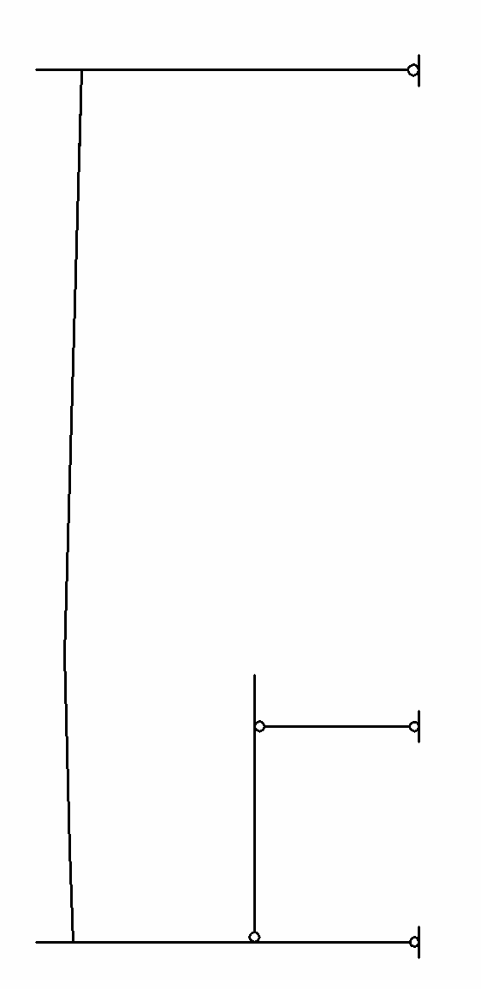
Effort tranchant
100 kN → 4cm

Moment fléchissant
100 kN.m → 1cm

